 | 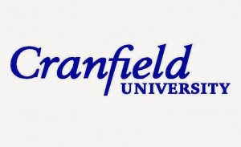

Progetto di laurea a doppio titolo
con l’Università di Cranfield (Regno Unito)

ESITO DEFINITIVO DELLA SELEZIONE a.a. 2017/18 –

CANDIDATI AMMESSI ALLA FREQUENZA DEL PERCORSO DI LAUREA

A DOPPIO TITOLO E ASSEGNAZIONE DEGLI EVENTUALI

CONTRIBUTI DI MOBILITA’

Matricola | Candidato | Punteggio totale  (base 100) | Contributo economico
115135 | Arcigni Francesco | 92 | Idoneo con contributo
110897 | Scalabrin Francesco | 60 | Idoneo con contributo
115297 | Gianardi Deborah | 58 | Idoneo con contributo
115297 | Gallinaro Matteo | 46 | Idoneo con contributo
109788 | Turetta Giulio | 46 | Idoneo con contributo
116314 | Massri Tarek | 31 | Idoneo senza contributo

*****
Albo ufficiale di Ateneo
Repertorio n. 114/2017
Prot n. 29939 del 23/03/2017

